Všetkých 10 najväčších výrobcov elektromobilov v regióne EMEA si vyberá pneumatiky Continental
- Celosvetovo 17 z 20 najvýznamnejších výrobcov elektromobilov dôveruje pneumatikám tejto spoločnosti
- V Amerike Continental dodáva pneumatiky 8 z 10 popredných výrobcov; v Ázii a Tichomorí 7 z 10 najlepších
- „Región EMEA potvrdzuje úspech našej stratégie. Veľmi skoro sme začali navrhovať naše pneumatiky pre osobné automobily s nízkym valivým odporom, tichým valivým hlukom a vysokou nosnosťou,“ hovorí Dennis Bellmund, zodpovedný za globálny predaj prvej výbavy v spoločnosti Continental Tires

Hannover, Nemecko, 11. marca 2026. Spoločnosť Continental ďalej posilnila svoju pozíciu na trhu v oblasti elektromobility. V regióne Európy, Stredného východu a Afriky (EMEA) dodávala spoločnosť v roku 2025 pneu pre prvú výbavu pre 10 najväčších výrobcov elektromobilov. Tento výsledok podčiarkuje strategické zameranie spoločnosti Continental Tires na rastúci trh elektromobility. Celosvetovo 17 z 20 najvýznamnejších výrobcov elektromobilov dôveruje pneumatikám spoločnosti Continental so sídlom v Hannoveri. Patria medzi nich ako prémioví, tak aj veľkovýrobcovia, ako sú BYD, Volkswagen, Stellantis, BMW, NIO, Hyundai a Renault. V americkom regióne spoločnosť Continental v súčasnosti dodáva pneumatiky 8 z 10 najvýznamnejších výrobcov. V najdynamickejšej trhovej oblasti, Ázii a Tichomorí (APAC), dodáva 7 z 10 najvýznamnejších výrobcov. Čínsky trh je obzvlášť nestabilný: počas jedného roka sa do rebríčka dostali noví veľkovýrobcovia.
„Región EMEA potvrdzuje úspech našej stratégie. Veľmi skoro sme začali navrhovať naše pneumatiky pre osobné automobily s nízkym valivým odporom, tichým valivým hlukom a vysokou nosnosťou. Tieto vlastnosti sú obzvlášť dôležité pre elektromobily,“ hovorí Dennis Bellmund, zodpovedný za globálny predaj prvej výbavy v spoločnosti Continental Tires.
Vývoj pneumatík so zreteľom na elektromobily
Elektromobily kladú na pneumatiky špecifické požiadavky. Vzhľadom na hmotnosť batérií sú vo všeobecnosti ťažšie ako porovnateľné vozidlá so spaľovacím motorom. Pri zrýchľovaní poskytujú tiež okamžitý krútiaci moment. Výsledné vyššie zaťaženie a väčší krútiaci moment môžu viesť k rýchlejšiemu opotrebovaniu pneumatík. Elektromobily sú tiež tichšie ako vozidlá so spaľovacím motorom, čo znamená, že hluk pri valení pneumatík je viac počuteľný.
Spoločnosť Continental začala už čoskoro optimalizovať svoje pneumatiky s cieľom dosiahnuť stále nižší valivý odpor, nízku hlučnosť pri jazde a vysoký počet najazdených kilometrov – bez ohľadu na typ pohonu vozidla. Výrobca pneumatík predstavil svoju prvú sériu pneumatík špeciálne navrhnutých pre energetickú účinnosť už v roku 1993 – ContiEcoContact. Na trhu je teraz k dispozícii už siedma generácia EcoContact.
Nová séria EcoContact 7 od spoločnosti Continental sa vyznačuje optimalizovanou aerodynamikou pre vyššiu energetickú účinnosť. Inžinieri spoločnosti Continental na dosiahnutie tohto cieľa skombinovali rôzne technológie, vrátane štruktúry „aerodimple“ prevzatej z golfových loptičiek. Dierky v bočniciach znižujú turbulencie vzduchu za pneumatikami, čo znamená, že vozidlo potrebuje menej energie na udržanie pneumatiky v pohybe. To robí zo série EcoContact 7 ideálne riešenie ako pre elektrické vozidlá, tak aj pre vozidlá so spaľovacím motorom.
Elektromobilita: globálny trh naďalej rastie
Celosvetový predaj elektrických vozidiel neustále rastie. Odborníci z tejto oblasti, ako je Fraunhoferov inštitút pre systémový a inovačný výskum (ISI), pravidelne poskytujú prognózy a analýzy vývoja globálneho trhu s elektrickými vozidlami. ISI predpokladá na rok 2025 23 % nárast globálneho predaja batériových elektrických vozidiel (BEV): z 10,3 milióna predaných elektrických áut v roku 2024 na 12,7 milióna v roku 2025. Ázijsko-tichomorský región, najmä Čína, je a zostáva zďaleka najväčším jednotným trhom pre elektromobily s dvojcifernými mierami rastu. Európa je druhým najdôležitejším predajným trhom na svete. Bolo zaregistrovaných 2,5 milióna elektromobilov, čo je o 26 percent viac ako v roku 2024. V Severnej Amerike zostali nové registrácie podľa ISI na úrovni predchádzajúceho roka, t. j. 1,4 milióna vozidiel.

Continental AG
Spoločnosť Continental je popredným výrobcom pneumatík a špecialistom v tomto odvetví. Spoločnosť bola založená v roku 1871, v roku 2025 dosiahla obrat 19,7 miliardy eur a v súčasnosti zamestnáva približne 78 000 ľudí v 54 krajinách.
Riešenia v oblasti pneumatík zo sektora Tires group robia mobilitu bezpečnejšou, inteligentnejšou a udržateľnejšou. Jej prémiové portfólio zahŕňa pneumatiky pre osobné a nákladné automobily, autobusy, motocykle, bicykle a špeciálne pneumatiky, ako aj inteligentné riešenia a služby pre vozové parky a predajcov pneumatík. Spoločnosť Continental poskytuje špičkové výrobky už viac ako 150 rokov a je jedným z najväčších výrobcov pneumatík na svete. Vo fiškálnom roku 2025 dosiahol sektor pneumatík skupiny Continental tržby vo výške 13,8 miliardy eur. Divízia pneumatík spoločnosti Continental zamestnáva viac ako 56 000 ľudí na celom svete a má 19 výrobných a 16 vývojových závodov.
Spoločnosť Continental AG je v Českej republike zastúpená výrobnými a predajnými jednotkami v Otrokoviciach, Ostrave a Horšovskom Týne. Slovenskú republiku zastupujú výrobné závody v Púchove a Dolných Vesteniciach. Koncern Continental AG zamestnáva v Českej republike a na Slovensku približne 12 300 zamestnancov. Do portfólia spoločnosti patria značky Continental, Barum, Semperit, Matador a General Tire.

Kontakty pre médiá

Continental Barum s.r.o.
Roman Moško
Marketing Communication
E-mail: roman.mosko@continental.com
Tel.: +420 603 558 053

Odkazy
Webový portál: www.continental.sk
Mediálne centrum: www.continental.com/media-center
Tlačové správy: https://www.continental-tires.com/sk/sk/tiskove-spravy/newsroom-plt/

Obrázky a popisy

  Continental_PP_DennisBellmund | „Veľmi skoro sme začali navrhovať naše pneumatiky pre osobné automobily tak, aby mali nízky valivý odpor, tichý chod a vysokú nosnosť. Tieto vlastnosti sú obzvlášť dôležité pre elektromobily,“ hovorí Dennis Bellmund, zodpovedný za globálny predaj prvej výbavy v spoločnosti Continental Tires.
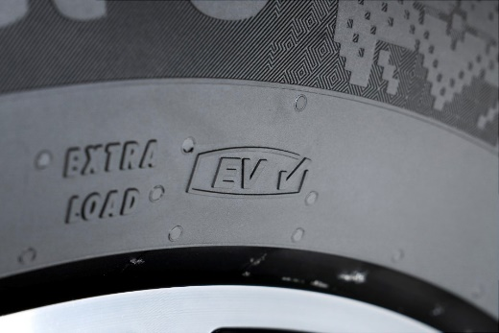  Continental_PP_EVCompatible | Od roku 2023 pridáva Continental logo EV-compatible na všetky svoje pneumatiky, ktoré sú určené pre elektromobily a optimalizujú ich dojazd.
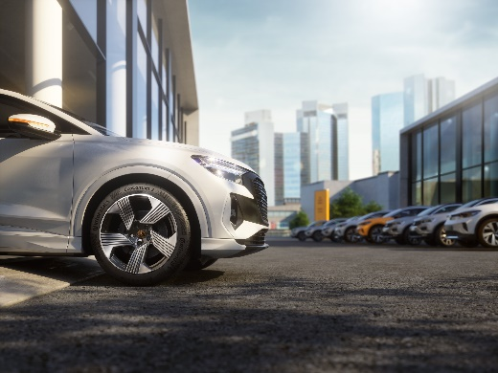 Continental_PP_EC7 | Vylepšená aerodynamika novej pneumatiky EcoContact 7 zaisťuje vyššiu energetickú účinnosť. Vďaka tomu je EcoContact 7 ideálnym riešením v oblasti pneumatík.

